Муниципальное бюджетное дошкольное образовательное учреждение детский сад № 62

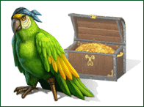

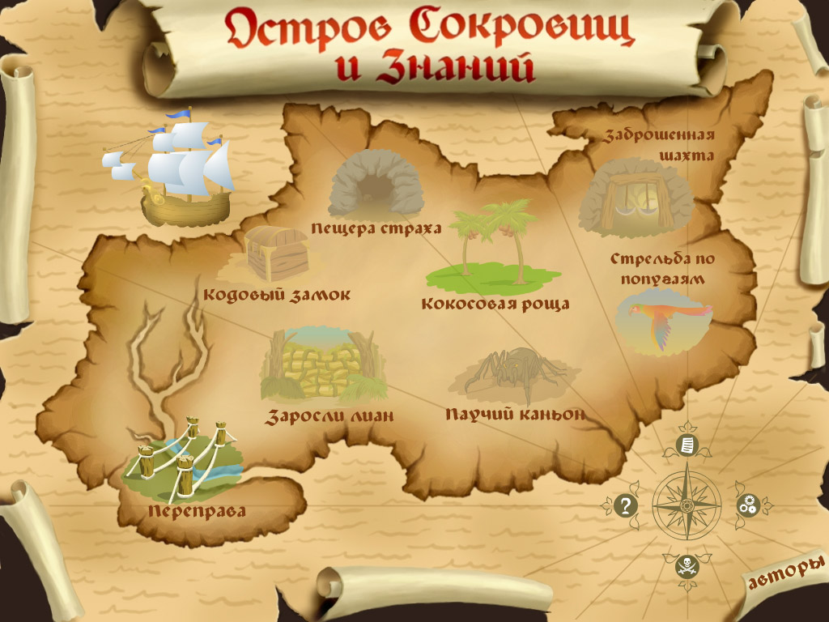

Подготовила и провела
инструктор по физкультуре
Богатырева И.Б.

г.Новочеркасск
2014 г.

ЗАДАЧИ:
- Упражнять в разных видах основных движений: метании, лазании, равновесии, беге.
- Развивать ловкость, глазомер, быстроту, координацию, ориентировку в пространстве.
- Закреплять умение читать схемы-модели.
- Формировать навык правильной осанки и коррекция стопных нарушений посредством физических упражнений.
- Расширять словарный запас по теме «водный транспорт».
- Закреплять счет до 10 и знание геометрических фигур в процессе занятия.
- Воспитывать дружелюбие, взаимопомощь, целеустремленность.

Предварительная работа:
- Рассматривание картин с изображением различного водного транспорта.
- Беседы с детьми о водном транспорте.
- Расширение словарного запаса по этой теме (компас, мачта, парус, якорь, шлюпка, весло, палуба).
- Изготовление схем-моделей к подвижной игре.
- Изготовление карты.
- Изготовление букв для названия корабля.
- Знакомство детей со схемами-моделями к подвижным играм.
- Рассматривание и беседа о компасе.
- Игры на внимание, ориентировку в пространстве.

Спортивное оборудование к занятию: резинка для обозначения контура корабля, «парус», якорь, 2 скамьи, 2 обруча, 10 г/палок, карта, тоннель, модули, н.мячи, цель для метания, м/мячи с геометрическими фигурами, шнур, схемы-модели к п/и, схемы выполнения о.в.д., буквы, коррекционные дорожки, веревки, мягкие коврики с изображением цифр, аудиозапись «Яблочко», сундучок с монетами, письмо-подсказка.

Ход занятия:
Мотивация /заинтересовывающий момент/.
В спортивном зале на мольберте карта.
Физ.инструктор: - Ребята, сегодня в спортивный зал кто-то неизвестный принес карту острова, где спрятаны сокровища.
- Что это за буквы здесь написаны?
Физ.инструктор: - Я много слышала об острове сокровищ, но никогда на нем не была.
- А вы?
- Хотите отправиться на остров в поисках сокровищ?
- Да здесь какая-то записка, сейчас вам прочитаю.
«Дорогие ребята, эта карта необычная, она волшебная. Если вы решите плыть на остров, то на карте будут появляться подсказки. Только отважные, сильные, ловкие, внимательные найдут клад. Плыть надо на юг. А дальше смотрите по карте.»
Ваш Таинственный друг.
Физ.инструктор: - А как нам определить, где юг?
Работа с компасом, дети определяют направление.
Физ.инструктор: - А на чем мы поплывем?
Мальчики строят корабль по схеме, а девочки выбирают название кораблю.
Физ.инструктор: - Корабль получился чудесный.

Вводная часть.
Перед плаваньем корабль тщательно проверяется – нет ли где трещин в днище.
Упражнение № 1. «Проверка днища корабля».
- ползание на четвереньках по г/скамье.
Исправляют повреждение: конопатят щели, смазывают детали мотора, красят.
Упражнение № 2. «Ремонтные работы».
- ходьба в полуприседе, имитируя движения умелых
мастеров.
Вот теперь все в порядке!
Физ.инструктор: - В шеренгу стройся! Равняйсь, смирно! На первый второй рассчитайсь!
Дети делятся на 2 команды . Назначаются помощники капитана.
- Первые номера шаг вперед, направо, взять весла, занять свои места.
- Вторые номера направо! Взять весла, занять свои места.
Дети садятся на г/скамейки.
Физ.инструктор: Помощник капитана Саша, поднять паруса!
Помощник капитана Мирон, поднять якорь!
Отправляемся в путь.
Дети под музыку «Яблочко» выполняют упражнения.

II. Основная часть.
Упражнение № 3. «Отплываем от берега».
И.п.: сидя на скамье, палка в руках.
- наклон вперед, руки выпрямить, отклониться назад, руки
к плечам, удержать /8р./
Упражнение № 4. «Гребем веслами».
И.п.: то же.
- гребковые движения палками, справа и слева /8р./
Упражнение № 5. «Шторм на море».
И.п.: сидя на скамье, руки в стороны, ноги оторвать от
пола.
- Покачивания /10 сек/
Упражнение № 6. «Осмотр палубы».
И.п.: стоя, ноги врозь, руки на поясе.
- поворот головы вправо, влево, руку ко лбу /6р./
Упражнение № 7. «Сушим сети».
-И.п.: то же.
- 1 -наклон вниз, достать пол, 2 – выпрямить руки
к плечам /8р./
Упражнение № 8. «Моем палубу».
И.п.: о.с.
- выпад правой ногой вперед, пружинить /2р./
И.п. /то же другой ногой/ (6р.)
Упражнение № 9. «Спляшем».
И.п.: руки на поясе.
- присесть, встать, правая нога на пятку. То же левой
ногой.
Плывем дальше.
- Помощник команды Мирон, подняться на мачту, посмотреть далеко ли до острова?
Мирон выполняет задание.
Физ.инструктор: - Близко к берегу нам не подойти, тут подводные скалы.
- Спустить паруса.
- Спустить якорь на воду.
- Поставить весла сушить.
Помощники капитана перевезут команды на шлюпках.
Помощники капитана перевозят матросов на берег. (снять резинку. На карте появляется 1 подсказка «Огнедышащий дракон».)
- А вот и первое препятствие, злой дракон охраняет остров.
Упражнение № 10. Метание мячей в вертикальную цель.
/цель с геометрическими фигурами/
На карте появляется 2 препятствие: 2 высокие горы, дети по схеме определяют, как выполнить задание.
Упражнение № 11. Лазание по г/лестнице.
На карте появляется 3 препятствие: ледяная горная река..
Упражнение № 12. Ходьба парами по модулям
/Мальчики помогают девочкам перебраться на «берег»/
4 препятствие: пещера.
Упражнение № 13. Пролезание в тоннель.
Упражнение № 14. Ходьба по индивидуальным дорожкам.
полые стопы – ходьба по желобу
продольное плоскостопие – по ребристой дорожке.
На карте 5 препятствие: На пути у нас пропасть, идем по мосту.
Упражнение № 15. Ходьба по г/скамье прямо.
Упражнение № 16. Ходьба по г/скамье боком, переступая через н/мячи.
- Вот мы вышли на поляну.
На карте появляется письмо-подсказка /6/.
- Но его тут нет. Кто мог украсть письмо и оставить банан?
Предложить схемы-модели п/и.
П/и «Ловишки с хвостиками (обезьянки).
«Обезьяны» возвращают письмо-подсказку.

III. Заключительная часть.
«Стать спиной к югу»: 5 шагов вперед, поворот направо и т.д.
Дети выполняют задания и находят сундук с монетами.
Физ.инструктор: Ребята, солнце заходит за горизонт. Скоро стемнеет и здесь оставаться небезопасно. Посмотрим, может на карте обозначена короткая дорога к морю.
На карте появляется 7 препятствие: болото.
Прыжки на мягких ковриках /счет от 1 до 10/.
- Вот вы и выбрались из болота. Смотрите, наш корабль.
Натягивается контур корабля.
- Поднять парус!
- Поднять якорь!
Дети «возвращаются назад в детский сад».

